بنام خدا

پروژه داده کاوی

دکتر امینه امینی

فراز دواچی

بخش 2

دراین بخش قصد تحلیل باکس و پلات ها را داریم :

در اولین پلات میخواهیم تراکم تعداد افراد با سن های مختلف را پیدا کنیم که در جدول زیر نمایش یافته است.

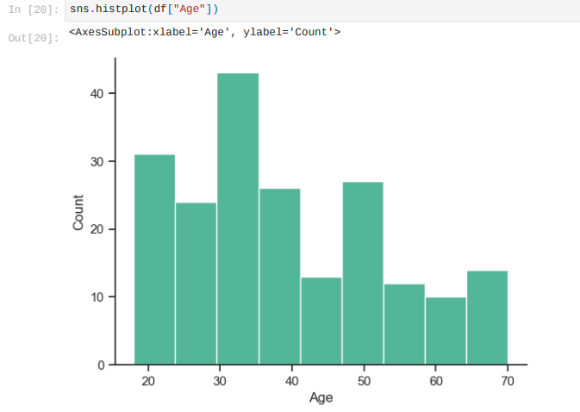

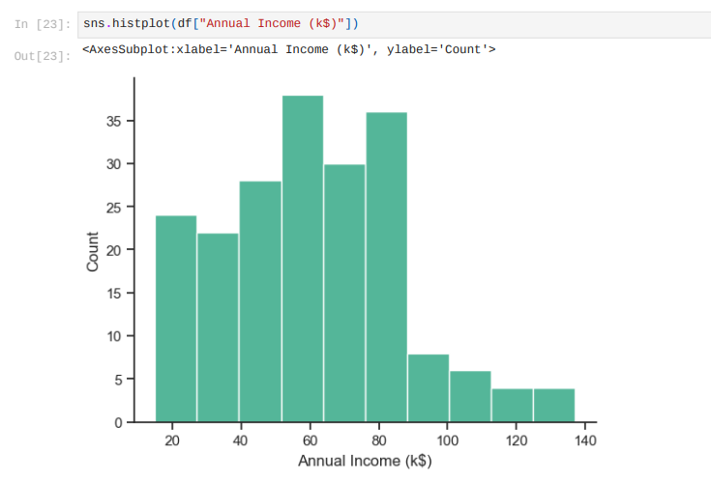و در این پلات نسبت درآمد سالیانه افراد به تعداد آن نمایش یافته است که چه تعداد افراد درآمد سالیانه یکسانی دارند :

و در این پلات پراکندگی نسبت درآمد افراد به سن آنها نمایش یافته است :

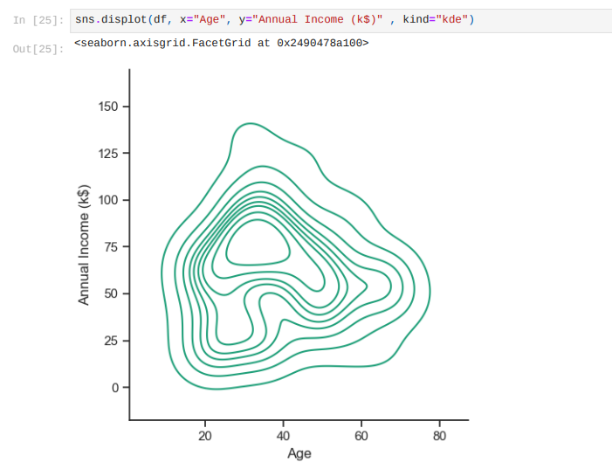

در این پلات درآمد سالیانه به تفکیک جنسیت مرد و زن مشخص شده است که هر درآمد چه تعدادی برای هر دو دسته دارد :

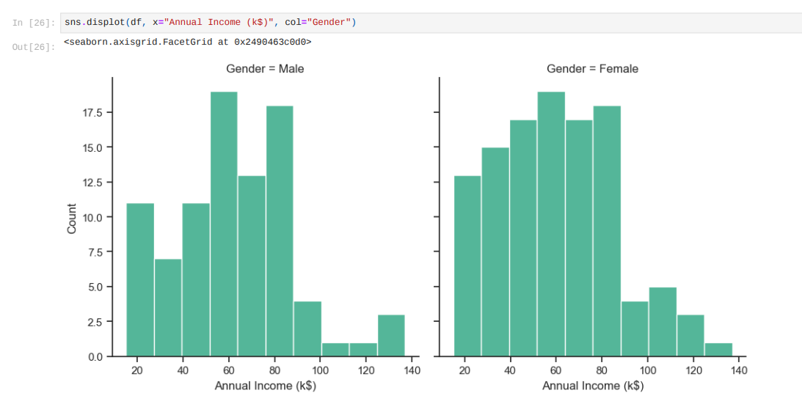

در اینجا نیز باکسپلات های مربوط به سن افراد یا مشتری های فروشگاه و میزان درآمد سالیانه آنها نمایش یافته است :

